*CSS : Travaux dirigés 1*

**Exercice 1 :**

1. Réalisez un fichier html qui aura cette apparence :

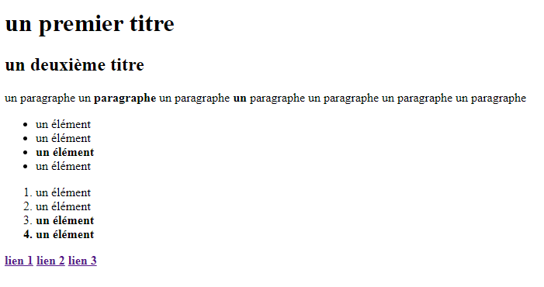

1. En utilisant un fichier CSS **"style_ex1.css"**, modifier la page précédente selon les critères suivants :

* Ajouter une couleur de fond (#FC0 par exemple)
* Mettre les titres de niveau 1 en rouge et en italique
* Justifier les paragraphes
* Supprimer les puces dans les listes non ordonnées
* Mettre les items des listes ordonnées et non ordonnées en gris
* Modifier la couleur des liens en vert
* Les textes mis en valeur grâce à la balise « B » sont affichés en rouge
* Les textes dans les listes (ordonnées ou non ordonnées) mis en valeur grâce à la balise « B » sont affichés en italique, en gras et en bleu (les autres restant affichés en rouge)

On obtient la page suivante :

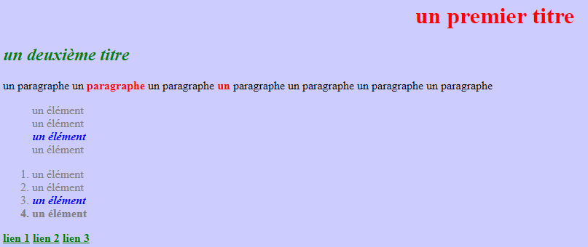

**Exercice 2 :**

Créer un lien vers le site de Simplon.com (***http://www.simplon.com***/) sous forme d’un bouton comme indiqué dans la figure suivante.

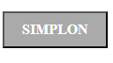

La couleur de fond est la couleur **#aaa** (**Gris**) et celle des bords la couleur **#555** (Gris foncé). Faire en sorte que lors du clic sur le lien, les couleurs soient inversées.

**Exercice 3 :**

Réaliser la page donnée ci-dessous.

Repérez les différentes zones constituant la page. On y a en particulier un **titre**, une zone **menu** et une **zone principale**, dans laquelle on retrouve **deux articles**.

* Créer d’abord le document HTML correspondant
* Créer ensuite la feuille de style permettant d'avoir le résultat souhaité.

**#FEF5DC**

**#F0CE88**

